ỦY BAN NHÂN DÂN QUẬN 10 KIỂM TRA HỌC KỲ II - NĂM HỌC 2014 - 2015
TRƯỜNG THPT DIÊN HỒNG MÔN VẬT LÍ – LỚP 11
Thời gian làm bài: 45 phút (không kể thời gian phát đề)
ÑEÀ CHÍNH THÖÙC

Câu 1: Thấu kính là một khối chất trong suốt (thủy tinh, nhựa…) (0,25) giới hạn bởi hai mặt cong hoặc bởi bởi một mặt cong và một mặt phẳng. (0,25)
- Phân loại thấu kính :
+ Thấu kính lồi (thấu kính rìa mỏng). (0,25)
+ Thấu kính lõm (thấu kính rìa dày). (0,25)
- Trong đời sống và khoa học thấu kính có một số ứng dụng : Khắ phục các tật của mắt, làm kính lúp, kính hiển vi, kính thiên văn, ống nhòm, máy ảnh, camera, máy quang phổ…(0,5)
Câu 2: Phản xạ toàn phần là hiện tượng phản xạ toàn bộ tia sáng tới, xảy ra ở mặt phân cách giữa hai môi trường trong suốt. (0,5)
- Điều kiện có phản xạ toàn phần :
+ Ánh sáng truyền từ môi trường chiết suất cao sang môi trường chiết suất thấp: n₁ > n₂ (0,5)
+ Góc tới lớn hơn hoặc bằng góc giới hạn: 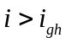 với 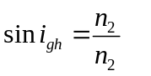 (0,5)
Câu 3: Định luật Lenx về dòng điện cảm ứng : Dòng điện cảm ứng xuất hiện trong mạch kín có chiều sao cho từ trường cảm ứng có tác dụng chống lại sự biến thiên từ thông ban đầu qua mạch kín đó. (0,5)
Câu 4: Khi từ thông qua một mạch kín (C) biến thiên thì trong mạch kín xuất hiện dòng điện, gọi là dòng điện cảm ứng. Hiện tượng xuất hiện dòng điện cảm ứng gọi là hiện tượng cảm ứng điện từ. (0,5)
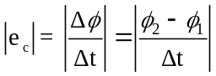 (0,25)
e_{c} : suất điện động cảm ứng (V)
Δφ = (φ₂ - φ₁) : Độ biến thên từ thông (Wb)
Δt : Khoảng thời gian biến thiên (s) (đúng 2/3 → 0,25)
Câu 5:
a)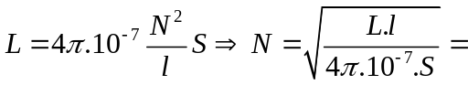 (0,25)
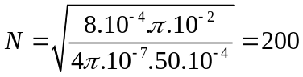(vòng) (0,25)
b) 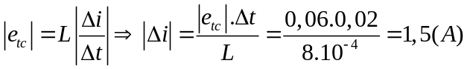 (0,5)
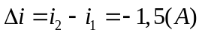 (0,25) 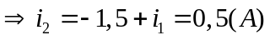 (0,25)
Câu 6:
a) Vẽ hình. (0,25)
r = 180 - 100 – 45 = 35⁰ (0,25)
b) 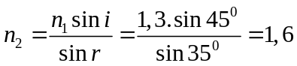 (0,5)
Câu 7:
a) 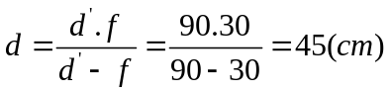 (0,5)
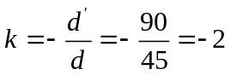 (0,25) ⇒ 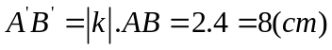 (0,25)
Vẽ hình (0,5)

b) k = 1,5.(-2) = -3. ⇒ d’ = 3d (0,5)
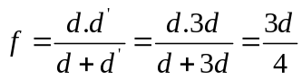⇒ 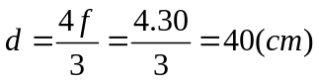 (0,25)⇒ Dời lại gần TK một đoạn (45-40) = 5 (cm) (0,25)

